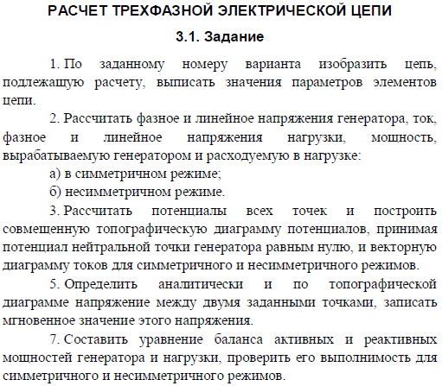

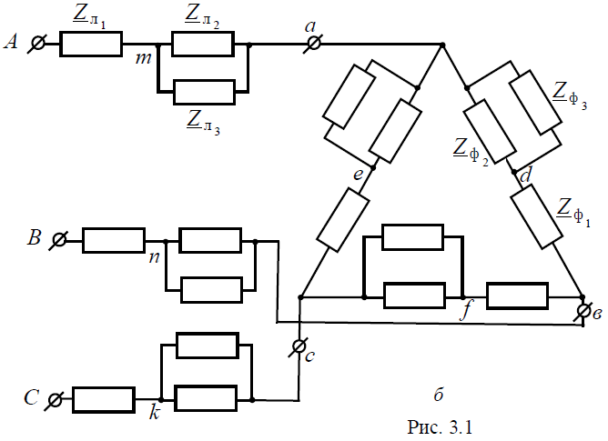Величина ЭДС фазы А $E_{A}=220 В$
Численные значения комплексных сопротивлений обмоток генератора рассчитываются по следующей формуле:
${\underline{Z}}_{0}=0.1(8-j2)$ => ${\underline{Z}}_{0}=0.8-j0.2$, Ом
Несимметричный режим: обрыв фазы $ab$
Определяемое напряжение: $u_{mf}$
Численные значения комплексных сопротивлений линии:
${\underline{Z}}_{л_{1}}=2-j2$, Ом; ${\underline{Z}}_{л_{2}}=5+j2$, Ом; ${\underline{Z}}_{л_{3}}=0.5-j0.5$, Ом
Численные значения комплексных сопротивлений фаз:
${\underline{Z}}_{ф_{1}}=20-j20$, Ом; ${\underline{Z}}_{ф_{2}}=50+j20$, Ом; ${\underline{Z}}_{ф_{3}}=5-j5$, Ом

Величина ЭДС фазы А $E_{A}=220 В$
Численные значения комплексных сопротивлений обмоток генератора рассчитываются по следующей формуле:
${\underline{Z}}_{0}=0.1(6+j4)$ => ${\underline{Z}}_{0}=0.6+j0.4$, Ом
Несимметричный режим: обрыв ${\underline{Z}}_{л_{2}}$ фазы $Bb$
Определяемое напряжение: $u_{ae}$
Численные значения комплексных сопротивлений линии:
${\underline{Z}}_{л_{1}}=4+j4$, Ом; ${\underline{Z}}_{л_{2}}=1+j0=1$, Ом; ${\underline{Z}}_{л_{3}}=0.25+j0.25$, Ом
Численные значения комплексных сопротивлений фаз:
${\underline{Z}}_{ф_{1}}=40+j40$, Ом; ${\underline{Z}}_{ф_{2}}=10$, Ом; ${\underline{Z}}_{ф_{3}}=2.5+j2.5$, Ом

